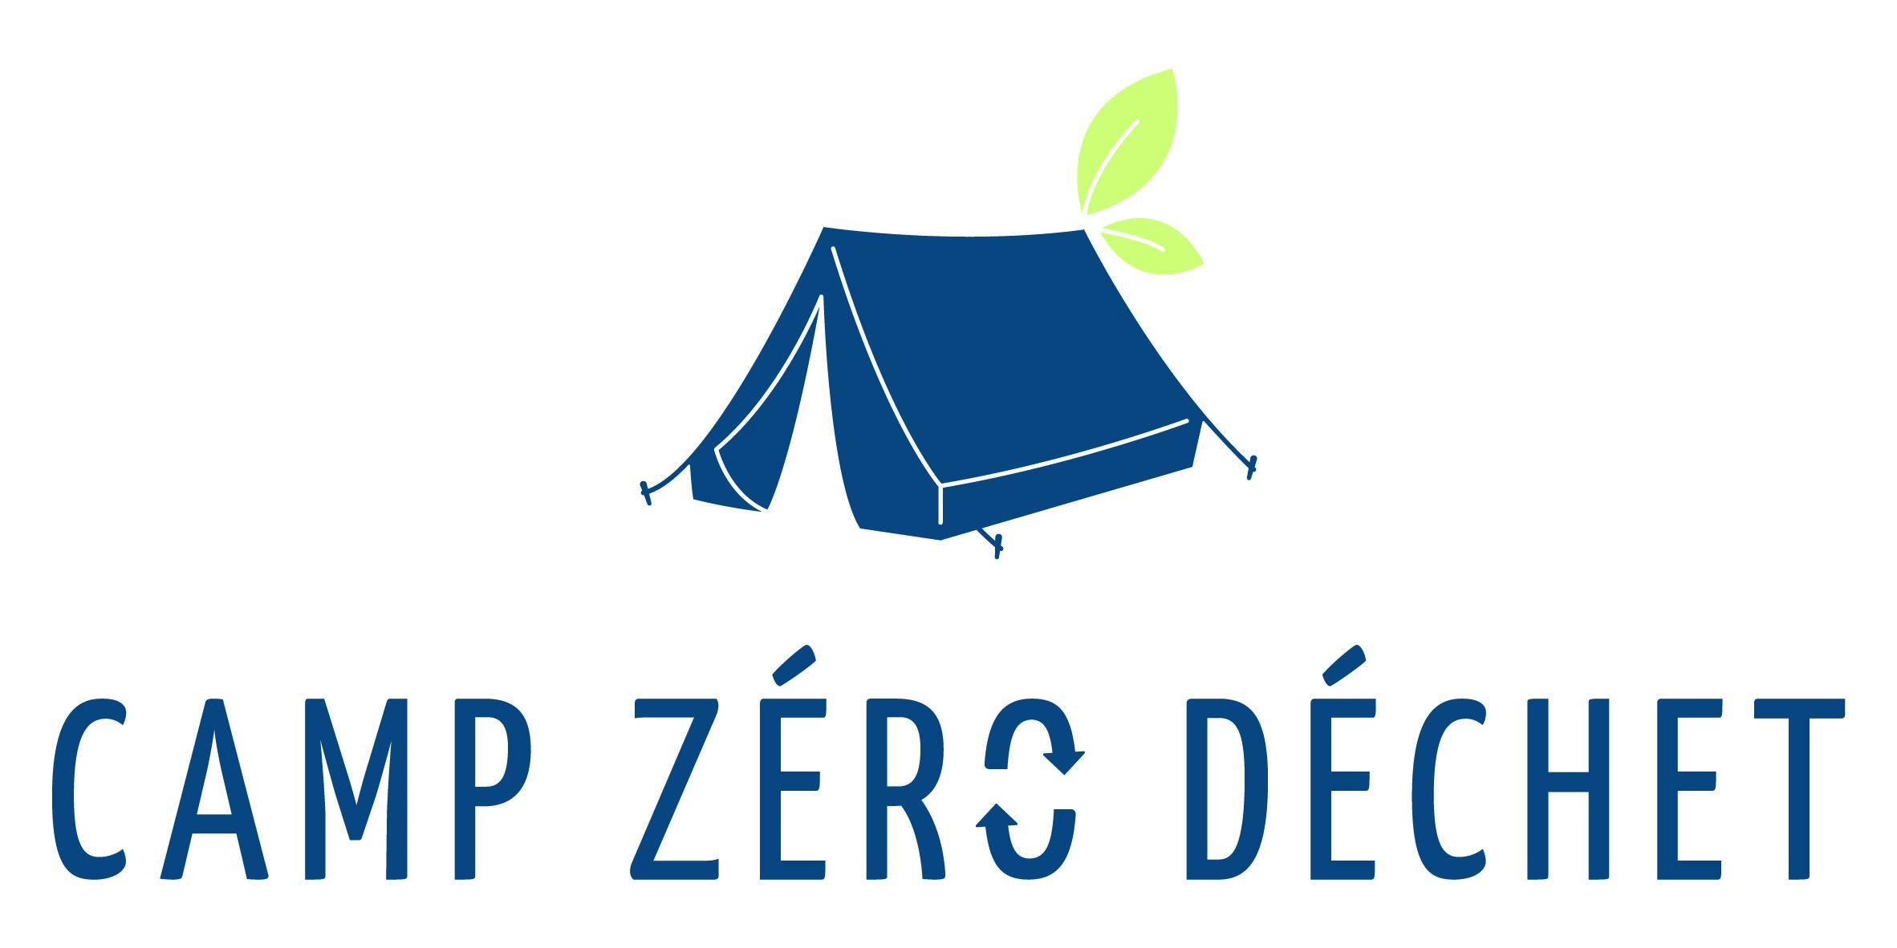

Chers parents,

Cette année, nous avons entrepris un défi important : adopter une approche Zéro Déchet. Pour nous aider dans cette démarche, nous participons à la formation Camp Zéro Déchet dispensée par l’asbl Zero Waste Belgium, au cours de laquelle différents axes d'actions sont abordés.

Le respect de la nature est au cœur de nos valeurs, il nous tient donc à cœur de sensibiliser les enfants aux enjeux environnementaux .

Pas à pas, nous aspirons à adopter des pratiques plus durables et respectueuses de notre planète. À cette fin, nous avons prévu diverses actions concrètes *(à compléter par vos exemples)* : privilégier une alimentation durable en proposant des goûters faits maison à base de produits locaux et de saison, revoir notre menu de camp, organiser des activités de sensibilisation et de découverte des alternatives zéro déchet, et réduire nos déchets en favorisant les achats en vrac, la fabrication maison des produits d'hygiène (tels que savons, shampooings, dentifrices, déodorants) et d'entretien (comme les éponges tawashis, le liquide vaisselle, les nettoyants multi-usages). Mais encore … *(à compléter par vos exemples)*

Pour obtenir les meilleurs résultats possibles, nous avons besoin de votre soutien !

Vous pouvez contribuer en participant à notre collecte de contenants, en confectionnant des sacs à vrac en tissu, ou encore en préparant des collations maison, des confitures, des sirops, des compotes, des pâtes à tartiner, et bien d'autres encore.

Nous avons mis en place un tableau où vous pouvez indiquer vos propositions. *(ajouter le lien vers ce tableau)*

Nous vous remercions pour la confiance que vous nous accordez en nous confiant vos enfants, ainsi que pour votre précieuse contribution à ce défi. Ensemble, nous nous lançons dans cette belle aventure qu'est le zéro déchet.